Was ist an Funktionen diskussionswürdig?

Möchte man eine Funktion graphisch darstellen, müssen die Koordinaten der Punkte (x,f(x)) der Funktion bekannt sein. Diese werden in einer Tabelle notiert. Es würde zu viel Mühe bereiten und wäre zu unüberlegt, alle Punkte zu berechnen. Ist der prinzipielle Verlauf des Graphen bekannt, sollte man sich auf besondere Punkte beschränken.

Die Lösung des Problems reduziert sich auf die Fragen:
- Welches sind die besonderen Punkte einer Funktion?
- Gibt es eine Methode diese besonderen Punkte zu berechnen?

Hierzu betrachten wir die Funktion f

und insbesondere ihren Graphen:
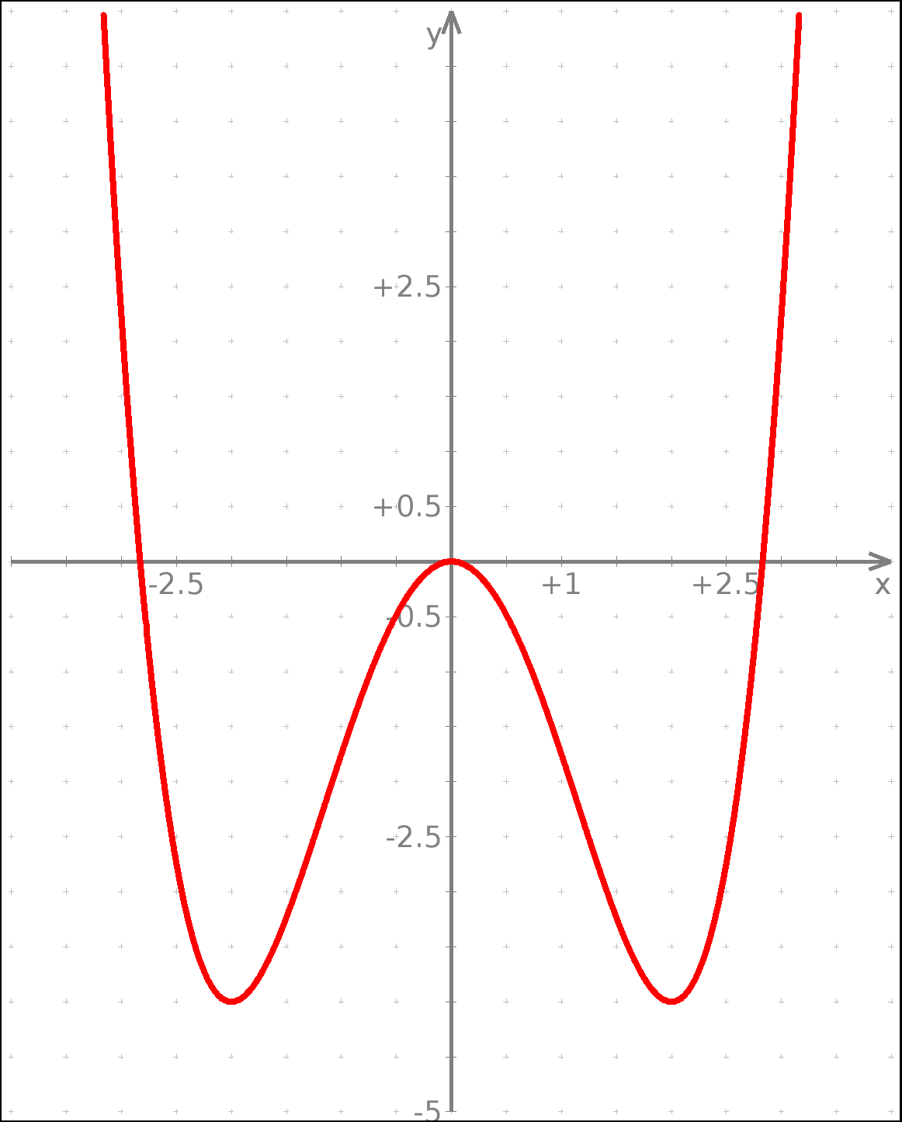

Welches sind die besonderen Punkte des Graphen der Funktion f? Fassen Sie sie in Gruppen zusammen.

Um die Koordinaten der Punkte genau zu bestimmen, benötigt man eine Methode der Berechnung. Hierbei sollen die Funktionsgleichung von f sowie die Funktionsgleichungen der ersten f´, zweiten f´´ und dritten Ableitung f´´´ herangezogen werden.
Es warten folgende Aufgaben auf Sie:
- Berechnen Sie die Funktionsgleichungen der Ableitungen
- Übertragen Sie die besonderen Punkte der Funktion f auf die Graphen ihrer Ableitungen und stellen Sie Zusammenhänge her.
- Geben Sie die Bedingungen für diese besonderen Punkte an.
Funktionsgleichung f(x)

bei f(x)=0 liegen die der Funktion f

bei x=0 liegt der der Funktion f

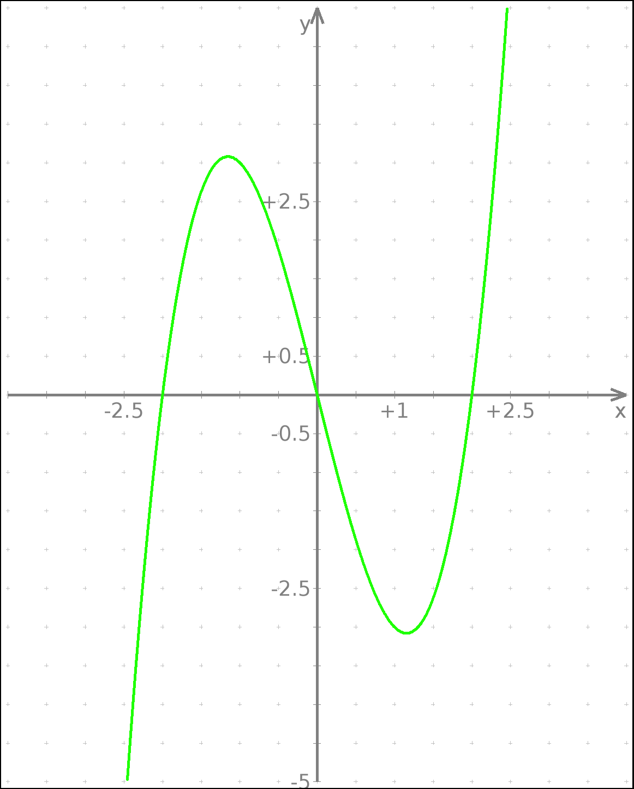
Funktionsgleichung der 1. Ableitung f´(x)

bei f´(x)=0 liegen die der Funktion f

für f´(x)≥0 liegt eine Wende der Funktion f vor

für f´(x)≤0 liegt eine Wende der Funktion f vor

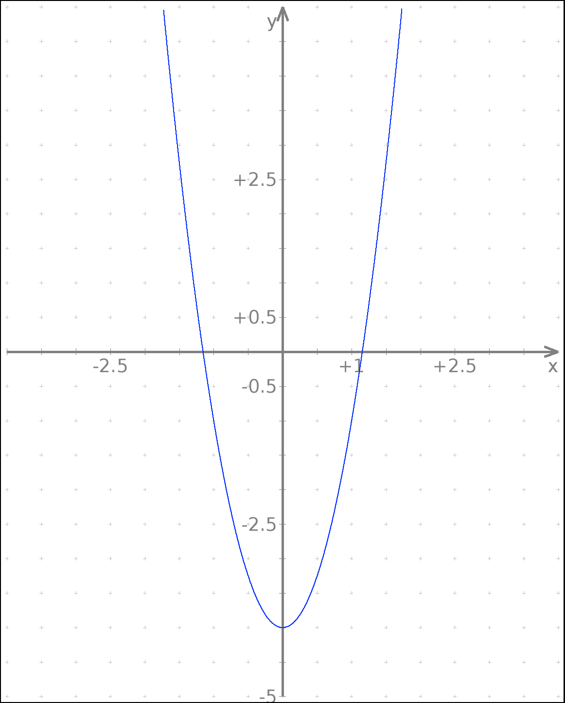
Funktionsgleichung der 2. Ableitung f´´(x)

bei f´´(x)=0 liegen die der Funktion f

bei f´´(x)<0 liegen die der Funktion f

bei f´´(x)>0 liegen die der Funktion f

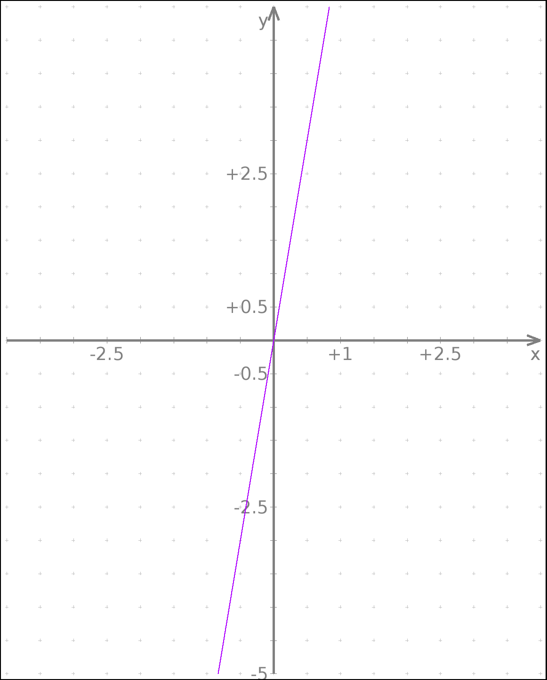
Funktionsgleichung der 3. Ableitung f´´´(x)

bei f´´´(x)≠0 liegen die der Funktion f

für f´´´(x)≥0 liegt eine Wende der Funktion f vor

für f´´´(x)≤0 liegt eine Wende der Funktion f vor

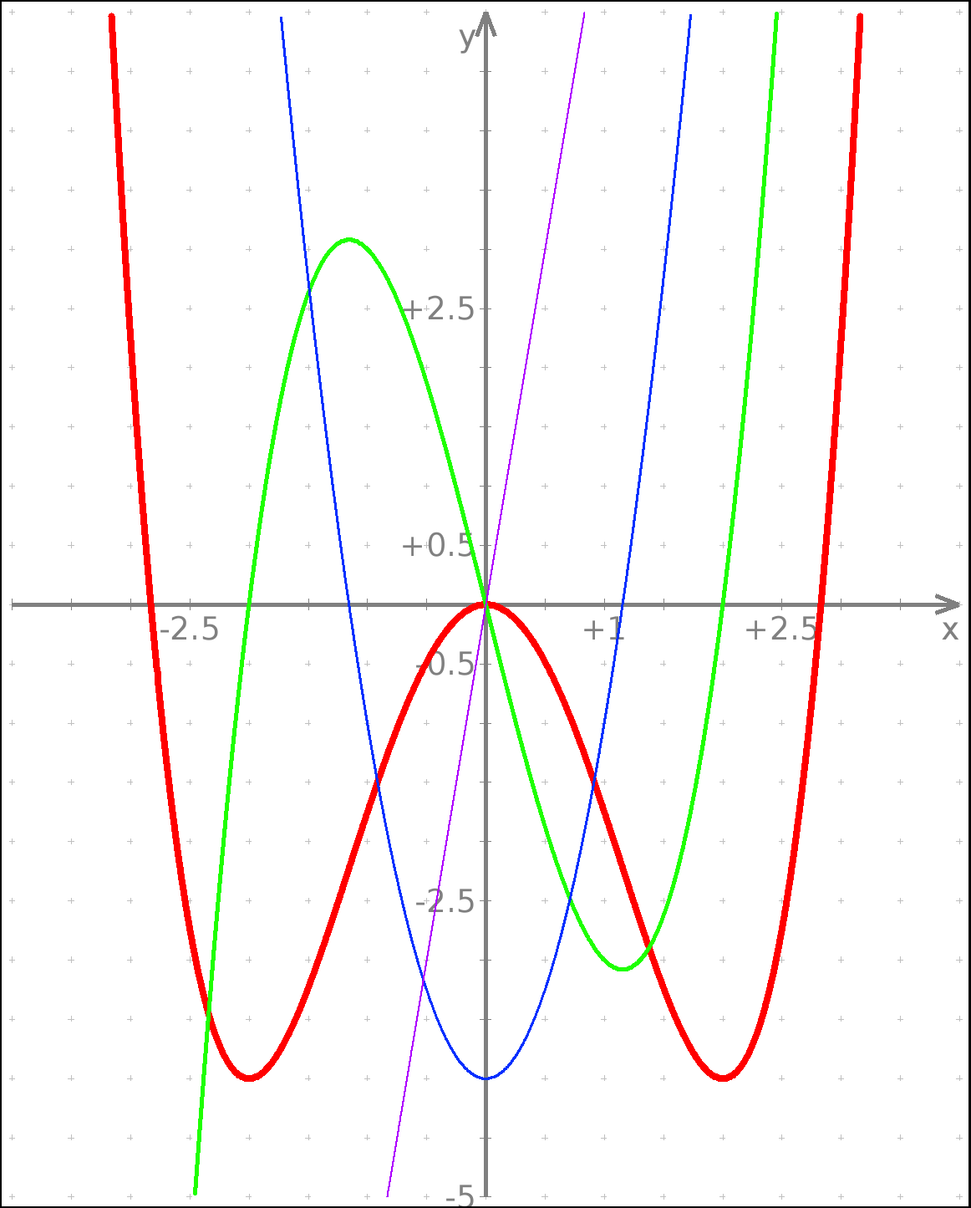
In dem Koordinatensystem sind die Graphen der Funktionen
f (rot),
f´ (grün),
f´´ (blau),
f´´´ (lila)
dargestellt.

Funktionsgleichung f(x)

bei f(x)=0 liegen die der Funktion f
bei x=0 liegt der der Funktion f

Funktionsgleichung der 1. Ableitung f´(x)

bei f´(x)=0 liegen die der Funktion f
für f´(x)≥0 liegt eine Wende der Funktion f vor
für f´(x)≤0 liegt eine Wende der Funktion f vor

Funktionsgleichung der 2. Ableitung f´´(x)

bei f´´(x)=0 liegen die der Funktion f
bei f´´(x)<0 liegen die der Funktion f
bei f´´(x)>0 liegen die der Funktion f

Funktionsgleichung der 3. Ableitung f´´´(x)

bei f´´´(x)≠0 liegen die der Funktion f
für f´´´(x)≥0 liegt eine Wende der Funktion f vor
für f´´´(x)≤0 liegt eine Wende der Funktion f vor
Es ist Ihnen nun möglich eine Kurvendiskussion durchzuführen.

- Aufgabe
Berechnen Sie die Koordinaten
- des Schnittpunktes mit der Ordinate,
- der Nullstellen,
- der Extrema und
- der Wendepunkte
für die Funktion und zeichnen Sie den Graphen.

- Aufgabe
Berechnen Sie die Koordinaten
- des Schnittpunktes mit der Ordinate,
- der Nullstellen,
- der Extrema und
- der Wendepunkte
für die Funktion und zeichnen Sie den Graphen.

- Aufgabe
Berechnen Sie die Koordinaten
- des Schnittpunktes mit der Ordinate,
- der Nullstellen,
- der Extrema und
- der Wendepunkte
für die Funktion .

